Короткое замыкание послужило причиной пожара с гибелью женщины и ребёнка в городе Тулуне
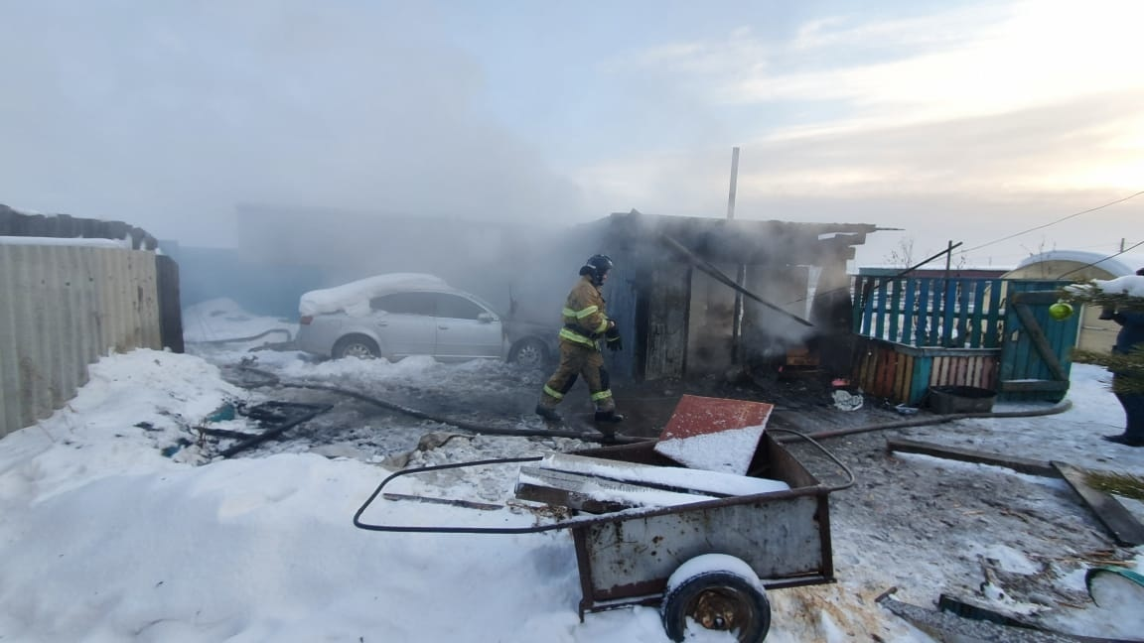
Причиной пожара, произошедшего в городе Тулуне утром 25 января, на котором погибли 39-летняя женщина и её трёхлетний ребёнок, стало короткое замыкание. Такое заключение дознаватели МЧС России сделали, проведя предварительную проверку.
Напомним, трагический пожар в Тулуне произошёл накануне утром. Женщина с малолетним сыном ночевала у своего сожителя в летней кухне. Лишённая родительских прав в отношении шести детей, женщина злоупотребляла спиртными напитками и состояла на учёте в органах соцзащиты. Накануне вечером она и её сожитель распивали спиртное. Во время пожара мужчина, находившийся в состоянии алкогольного опьянения, проснулся и в дыму выбрался из помещения летней кухни, где оставались женщина и ребёнок.
Осмотрев место происшествия и опросив свидетелей, дознаватели пришли к выводу, что пожар мог возникнуть из-за короткого замыкания электросети или нарушения эксплуатации электроприбора, так как обогрев помещения производился с помощью двух обогревателей. Очаг пожара находился как раз в том месте, где располагались электроприборы.
Заместитель начальника отдела надзорной деятельности и профилактической работы по городу Тулуну, Тулунскому и Куйтунскому районам майор внутренней службы Александр Вернигоров:
Незадолго до гибели, 6 января, в рамках действия особого противопожарного режима женщина была проинструктирована мерам пожарной безопасности в быту межведомственной комиссией. Кроме того, место её проживания по другому адресу было оснащено дымовым пожарным извещателем. Однако, как выяснилось, в последнее время женщина с сыном там не проживали.
Электротехнические причины пожаров остаются на первом месте среди всех причин техногенных пожаров в Иркутской области. Государственные инспекторы по пожарному надзору обращают внимание населения на необходимость проявлять бдительность: если рядом с вами проживают семьи, ведущие асоциальный образ жизни, в которых есть дети, сообщите об этом в администрацию по месту жительства. Как показывает практика, в местах проживания таких семей высок риск бытовых пожаров.
В случае пожара звонить на номер «101».

